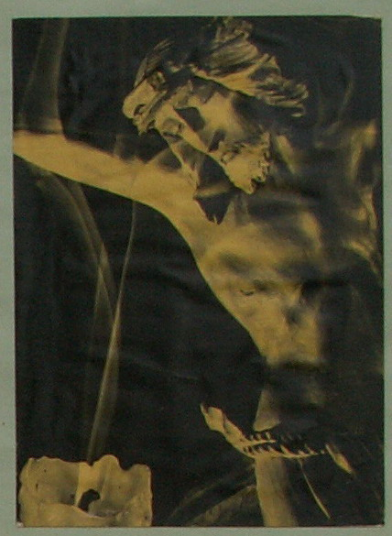
HOTĂRÂRE PENTRU CREDINȚĂ“
(12)
Jan Chlumský
2012

c) Importanța rugăciunii

S-ar putea spune, că această importanță este un mod simplu, prin care omul păcătos ajunge în audiență la Dumnezeu. Pentru rugăciune, nu sunt necesare niște reguli, ci doar este necesar să ai o inimă smerită și deschisă, pregătită să distribuie prezența lui Dumnezeu, să tânjească după ea.
Virtuțile credinței, speranța și dragostea, la fel ca și viața spirituală, sunt de neconceput fără rugăciune. Cum spune ThDr. Josef Zvěřina : „ Adevărata rugăciune este un dar, este un har, este unirea și comuniunea cu Dumnezeu.” I
Catehismul Youcat, la art. 469, spune despre rugăciune: „Rugăciunea este exaltarea sufletului la Dumnezeu. Când omul se roagă, intră într-un contact viu cu Dumnezeu. Rugăciunea este marea poartă a credinței. Acela, care se roagă, încetează să mai trăiască pentru el, pentru el și din propriile puteri. Știe de fapt, că există Dumnezeu, cu care poate dialoga, și astfel să i se încredințeze tot mai mult. Deja de acum caută contactul cu acela, cu care într-o zi se va întâlni față-n față. De aceea, în viața creștinului trebuie să fie rugăciunea zilnică. Dar rugăciunea nu o putem învăța astfel așa cum se învață o anumită tehnică. Rugăciunea este deci întotdeauna un dar,pe care omul îl primește tocmai de aceea, că se roagă.”
Sf. Tereza de Avila, desemnată ca învățătoarea rugăciunii, spune despre rugăciune: „Rugăciunea nu este o problemă de multe cuvinte, ci a unei mari iubiri.” A definit-o ca un act al iubirii. Pentru ea, rugăciunea interioară a fost dezvoltarea unei relații de încredere a prietenei cu desele convorbiri în singurătate cu acela, despre care știm, că ne iubește (vezi VIII cap. Viața).
O altă carmelitană, sf. Tereza de Lisieux, care în copilărie numea rugăciunea interioară cu gândul, la care îi făcea plăcere să stea timp îndelungat, mai târziu a scris: „Rugăciunea, pentru mine este zborul inimii, este o simplă privire spre cer, este invocarea recunoașterii și iubirii în încercări și bucurii.”
În rugăciune manifestăm recunoștința noastră față de Dumnezeu, și lauda sau îi aducem rugăminți și griji. În rugăciunea particulară, putem folosi cuvinte sau doar așa, în fața crucii sau a tabernacolului sau în orice loc, numai să împărtășim prezența lui Dumnezeu. Putem să ne gândim la manifestările iubirii lui Dumnezeu față de noi sau în inimă să medităm asupra unei părți a evangheliei. O asemenea rugăciune se numește meditație. Pentru a avea foloase, că vom începe cu rugămintea către Duhul Sfânt, cu recunoașterea vinelor și păcatelor noastre și evident cu părerea de rău asupra faptelor, prin care ne-am îndepărtat de Dumnezeu și cu rugămintea de iertare. Dacă folosim Biblia, este recomandat ca o parte aleasă să o citim de câteva ori, repetate, și să ne orientăm asupra faptului, ce ne interesează mai mult și ce ni se adresează. Apoi, în meditarea acestor cuvinte să ne fixăm privirea oarecum spre viitor asupra faptului, ce are legătură cu viața mea, și cum ar putea aceasta să influențeze aceasta. – Aici este locul pentru o rămânere în tăcere și în încheiere să prezentăm lui Dumnezeu dependențele și planurile noastre de viitor.
Într-o îndepărtată inactivitate, rugăciunea interioară devine activitatea proprie al intimului nostru și întărește credința, speranța și iubirea.
Esența fiecărei rugăciuni este poziția noastră în fața lui Dumnezeu. Domnul Isus ne-a atenționat asupra importanței ei, în parabola despre fariseu și vameș (Lc 18,9-14), menționat aici, în capitolul „Oprirea la activitate”. Fariseul a accesat rugăciune, cu încredere în sine, că a făcut tot, ce trebuia să facă, doar a trecut cu vederea, că ridicarea lui deasupra altora, de care s-a distanța, nu este în acord cu iubirea, pe care Dumnezeu tocmai o așteaptă – de aceea nu a putut să fie declarat drept. Poziția corectă a vameșului cu rugămintea de milostivire, nu putea să nu fie atinsă de inima paternă a lui Dumnezeu ( compară cu parabola fiul rătăcitor – Lc 15,11-32), de aceea a fost considerat drept.
Smerenia este dispoziția necesară pentru a ne ridica sufletul la Dumnezeu. Sf. Tereza de Lisieux subliniază: „Cu cât sunteți mai smeriți, cu atât veți fi mai fericiți.”
Pe lângă accesul personal la Dumnezeu, este și accesul comunitar, mai ales în rugăciunea liturgică, la celebrarea jertfei euharistice și peste tot acolo, unde se adună cel puțin doi sau trei, în numele lui Isus. El a promis: „unde doi sau trei sunt adunați în numele meu, acolo voi fi și eu în mijlocul lor (Mt 18,20). Când la ultima cină Isus și-a luat rămas bun de la apostoli, le-a spus: „Pentru orice vă veți ruga în numele meu, vă voi face tot, ca Tatăl să fie slăvit în Fiul” ( In 14,13). Și din nou, într-un mod asemănător: „Adevăr, adevăr vă spun orice veți cere de la Tatăl, în numele meu, vă va da. Până acum nu ați cerut nimic în numele meu. Cereți și veți primi, pentru ca bucuria voastră să fie deplină.” (In 16,23-24). – Cuvintele „în numele meu” le putem vedea aici ca „din cauza mea”, în timp ce în exprimarea precedentă „datorită Tatălui”, pentru slăvirea lui în Fiul. Nu se poate gândi deci, că vom obține îndeplinirea oricărui lucru, mai ales a aceluia, care nu ar fi pentru „slava lui Dumnezeu”. Pentru slava lui Dumnezeu sunt orientate acele cereri, care privesc apărarea omului, mântuirea sufletului omului. „În numele meu” îl vedem și în sensul, „ca în timpul rugăciunii să-l invocăm”. Acesta este motivul, că Biserica, majoritatea rugăciunilor le termină cu cuvintele: „Prin Cristos, Domnul nostru.”
Apostolul Pavel ne readuce aminte: „Aduceți mulțumiri lui Dumnezeu, Tatăl întotdeauna și pentru toate, în numele Domnului nostru, Isus Cristos (Ef 5,20). Mulțumirea noastră trebuie să fie parte inseparabilă a rugăciunilor noastre. Este finalmente recomandat să mulțumim pentru tot, și pentru cele neplăcute, și o asemenea mulțumire este desemnată ca cea mai bună rugăminte, pentru că presupune primirea tuturor lucrurilor din mâna lui Dumnezeu. În părerea noastră despre ce este în folosul nostru, ne putem înșela, în problema suficientei încrederi în ascultarea rugăminților simțim slăbiciunea noastră, așa că poate fi vorba despre o rugăciune în puterea numelui lui Isus și a poziției sale. Dacă deschidem Sfânta Scriptură, vom citi: „Duhul vine în ajutorul slăbiciunii noastre, pentru că nu știm ce să cerem în rugăciune așa cum se cuvine, dar Duhul însuși intervine pentru noi, cu noi suspine negrăite. Însă cel care cercetează inimile, știe care este dorința Duhului; adică intervine în favoarea sfinților, după voința lui Dumnezeu.” (Rm 8,26-27) – Astfel Dumnezeu ne iese în întâmpinare, când începem să ne adresăm lui (vezi Lc 15,20).
Și dacă se pare, că Dumnezeu nu ne aude, poate fi și pentru faptul (cum se întâmplă la mulți sfinți), ca să se confirme și să se întărească persistența noastră (care este alături de smerenie menționată ca necesitate) sau Dumnezeu are pentru noi pregătit ceva mai utilizabil, în timp ce împlinirea așteptărilor noastre, nu ar fi în beneficul nostru. De aceea, lăsăm problema la Domnul, pe ce drum și când ne va răspunde. Dar să avem mereu pentru el inima pregătită.
Rugăciunea este uneori o luptă spirituală, uneori este supunerea întregii ființe. În alte momente este ca și cum printr-o simplă „odihnă” în Dumnezeu,, în liniște. Și în aceasta poate există unul dintre apogeele rugăciunii. Rugăciunea cea mai importantă este rugăciunea euharistică, în timpul sfintei liturghii, în timpul căreia devenim coparticipanți la jertfa nesângeroasă a lui Cristos pe cruce și desăvârșirea ei în slăvirea învierii. El însuși o aduce Tatălui pentru noi, pentru ca noi să fim îmbogățiți cu efectul ei și să ajungem la unirea cu Dumnezeu.
Prin rugăciune trebuie să învățăm să avem inimile pregătite pentru apropiații noștri, pentru aceia, care ne aparțin, cu care ne întâlnim – și asta indiferent cine ar fi ei. Căci, cum suntem noi în comparație cu Dumnezeu? Și cum trebuie să fie sufletul nostru primit de Dumnezeu? – Tot așa trebuie să învățăm să-i primim pe ceilalți oameni.
În aceasta constă sensul, pe care noi, în general îl trecem cu vederea.
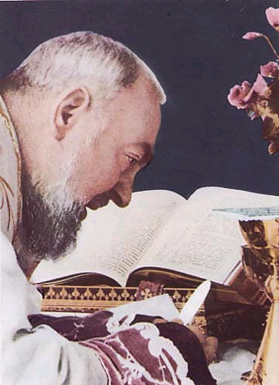
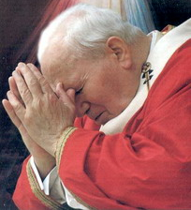

Cu acordul autorului paginilor www.catholica.cz a tradus și pregătit pentru tipar, Iosif Fickl
Corectura: Maria Fickl

